药物设计中分子对接优化设计的算法和软件研究

研究方向: 分子对接的优劣和效率

评分函数和构想搜索存在的问题

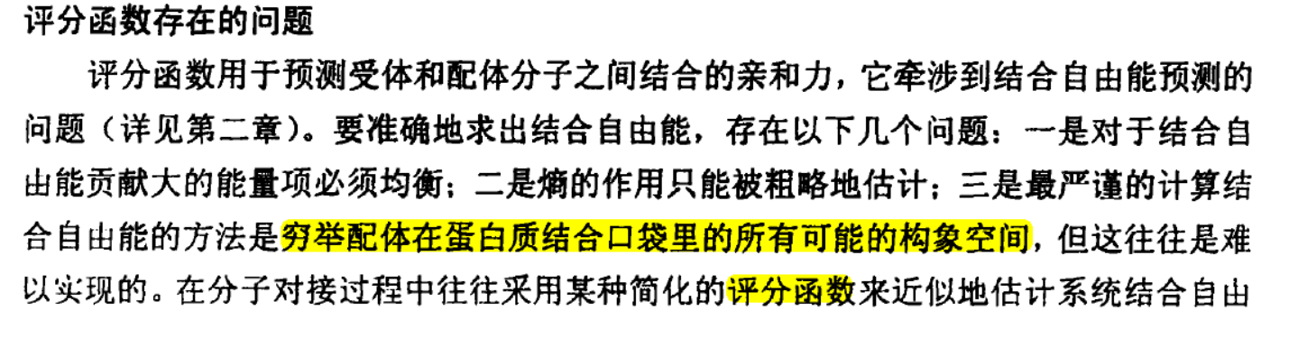

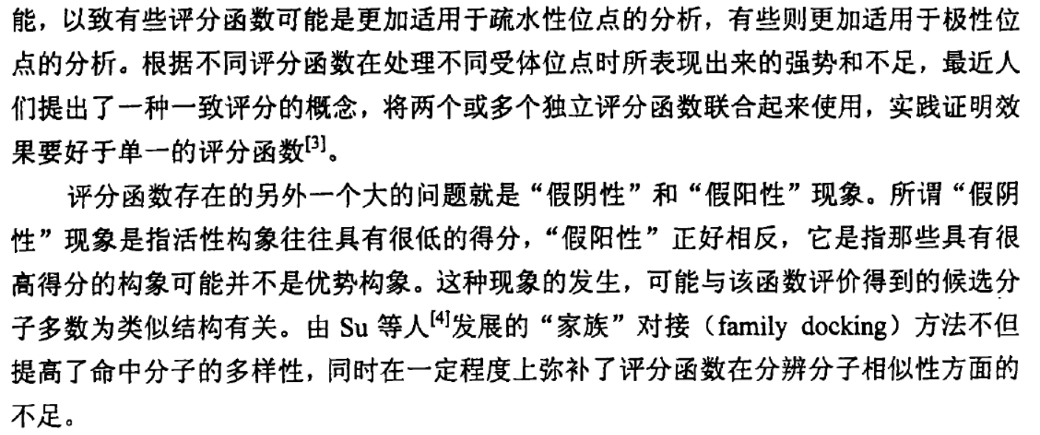

下面是搜索算法存在的问题

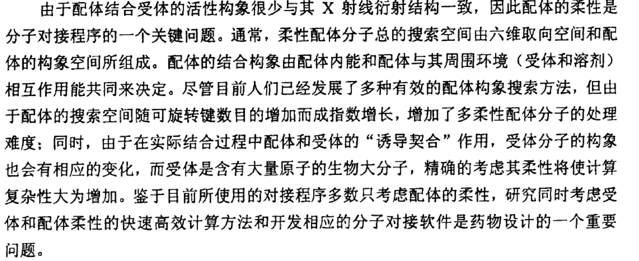

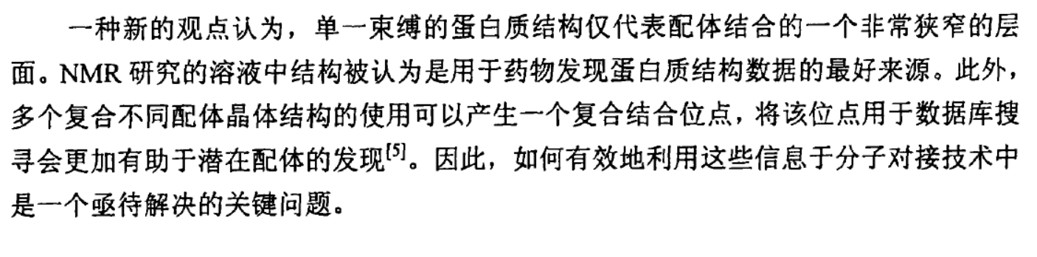

半柔性对接:

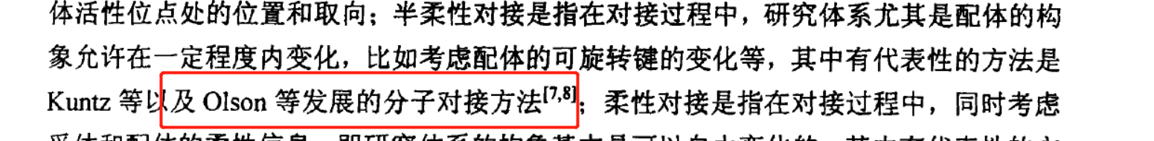

半柔性的分子对接算法在药物设计尤其是基于分子对接的数据库搜索中被采用。

文章在进行分析的时候，是使用